PRESSEINFORMATION

RÖSLE GROUP unterstützt die Vereinbarkeit von Beruf und Familie
Sommerferien mit Spiel, Spaß und Spaghetti

Marktoberdorf, 24.08.2026 – Auch in diesem Jahr organisierte die RÖSLE GROUP wieder eine Ferienbetreuung für die Kinder ihrer Mitarbeitenden. Zwei abwechslungsreiche Wochen im Mobilé Marktoberdorf boten Kindern im Alter von vier bis zehn Jahren ein buntes Programm aus Kreativität, Theater, Natur, Ausflügen und gemeinsamen Aktivitäten. Die Eltern konnten ihre Kinder flexibel für eine oder beide Wochen anmelden und so Beruf und Familie in den Sommerferien besser miteinander vereinbaren.

In der ersten Woche drehte sich alles um Weltraum, Raketen und Theater. Gemeinsam mit der Künstlerin und Bühnenbildnerin Manuela Frank gestalteten die Kinder eine Weltraumkulisse, bauten eine Rakete und entwickelten ein Theaterstück, das sie vor ihren Eltern aufführten. Ausflüge zur Buchel, ins Kino und ins Haus der Kunst nach München ergänzten das Programm.

Beim gemeinsamen Spaghetti-Essen erhielt jedes Kind eine RÖSLE Spaghettizange als Erinnerung.
In der zweiten Woche stand „Auf dem Wasser“ im Mittelpunkt. Die Kinder bauten eigene Flöße, ließen sie am Kneippbecken in Seeg zu Wasser und gestalteten die Hütte auf der Buchel weiter. Ein Picknick und eine selbst entwickelte Theaterszene rundeten die Woche ab.

Kunst, Theater, Natur und gemeinsames Erleben machten die Ferienbetreuung zu einem abwechslungsreichen Erlebnis. Die positive Resonanz unterstrich die Bedeutung familienfreundlicher Angebote im Unternehmen.

Bildmaterial

Download: Das Bildmaterial kann hier heruntergeladen werden: https://media.roesle.de/?c=6570&k=6f032f647c
Nutzungshinweis: Abdruck zur Illustration der redaktionellen Berichterstattung. Nur im Zusammenhang mit Informationen zu Marke und Produkten von RÖSLE und GRÖMO zu verwenden. Bitte beachten Sie den Copyright-Hinweis. Fotos: ©RÖSLE / GRÖMO
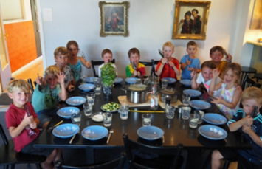 | Bildunterschrift: Gemeinsamer Genuss zum Abschluss eines erlebnisreichen Tages.

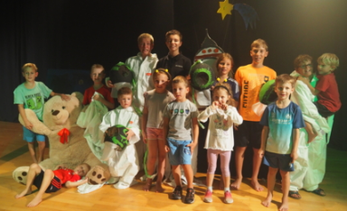 | Bildunterschrift: Bühne frei für die kleinen Schauspielerinnen und Schauspieler.

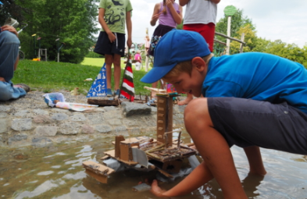 | Bildunterschrift: Mit viel Kreativität und Teamarbeit bauten die Kinder eigene Flöße, die anschließend am Kneippbecken in Seeg zu Wasser gelassen wurden.

Über RÖSLE:
Die RÖSLE GROUP ist ein international tätiges und innovatives Familienunternehmen mit Sitz im Allgäu, das über die Marke RÖSLE sowohl Küchenwerkzeuge, Kochgeschirr als auch Grillgeräte und BBQ- Accessoires sowie über die Marken GRÖMO und FRANK BAUELEMENTE Dachentwässerungszubehör entwickelt, herstellt und vertreibt. Die erfolgreiche Unternehmensgruppe mit fast 250 Mitarbeitern erwirtschaftet einen Jahresumsatz von rund 100 Mio. Euro.

Folgen Sie uns und lassen Sie sich inspirieren:
 
www.roesle.com www.groemo.de

